２月１９日(水)開催の当組合総務委員会において、開催要領を決定します。
下記の案に修正がある場合はFaxにてご連絡いたします。

第２１回(令和７年度)購買事業展示会開催要領(案)
１ 趣 旨
組織のスケールメリットを生かした共同購買事業をより魅力あるものとするため、取扱商品の情報交換・新規商品知識の啓発、さらには新商品の開拓を狙いとした展示会を開催し、共同購買事業の積極的な推進と商品の拡販を図る。
２ 主 催
兵庫県農業機械商業協同組合
３ 期 日
令和７年３月１８日(火) ９：００～１６：３０
（展示時間：１１：００～１３：００）
４ 場 所
小野市うるおい交流館エクラ市民交流ホール 小野市中島町７２
（イオン小野店の東隣、小野市役所の道路向かい）
事務局携帯電話番号：０９０－３０３１－６０５８
５ 出展者
兵庫県農業機械商業協同組合の共同購買事業取引企業
６ 出展物
・共同購買事業取扱対象商品
・その他主催者が認める商品
７ 出展料
(1) 出展料は１小間あたり（２．０間×１．５間）、１０，０００円とする。
(2) 出展料は、３月７日(金)までに、次の口座に振り込むものとする。持参可能。
三井住友銀行北条支店
（預金種目）普通預金 （口座番号）３４１６１５８
（名義人） 兵庫県農業機械商業協同組合
８ 出展の申込み
出展を希望する者は、別紙１＿出展申込書により２月２６日(水)までに兵庫県農業機械商業協同組合に申し込むものとする。
出店希望者は「商品カタログ、会社見出し」(５７部)を２月２６日(水)までに事務局に提出し(注)、事務局はこれをメーカーカタログ集としてファイリングの上、組合員に事前配布する。
(注)すでに令和７年１月３１日(金)までに提出済みである場合は再度の提出は無用とする。
９ 展示物の販売
展示物の販売は、出展者の責任において行うものとし、購入者（組合員）毎の出展品目一覧表兼注文書を３月２７日(木)までに事務局に提出するものとする。
10 販売手数料
主催者の展示会手数料は、通常の共同購買事業手数料(率・金額)と同様とする。
ただし、前記によりがたいものについては、主催者と出展者協議のうえ定めるもの
とする。
11 展示物の搬入・搬出
(1) 展示物の搬入・展示
３月１８日(火) ９：００～１０：５０(展示会は１１：００～１３：００)
(2) 展示物の搬出・片付け
３月１８日(火) １３：３０～１６：３０
12 出展の取り消し
主催者は、出展者が本要領に違反すると認められるときは、出展を取り消すことが
できる。なお、これによって生じた損害については、主催者は一切その責めを負わない。
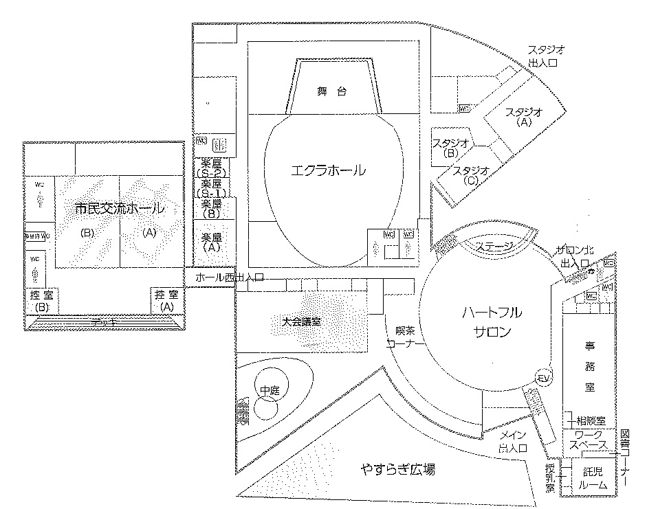
13 展示物の看守
【小野市うるおい交流館エクラ平面図】
主催者は、開催期間中、最善の注意を持って展示物の監視に当たるが、展示物の損傷、盗難等に対して一切その責めを負わない。
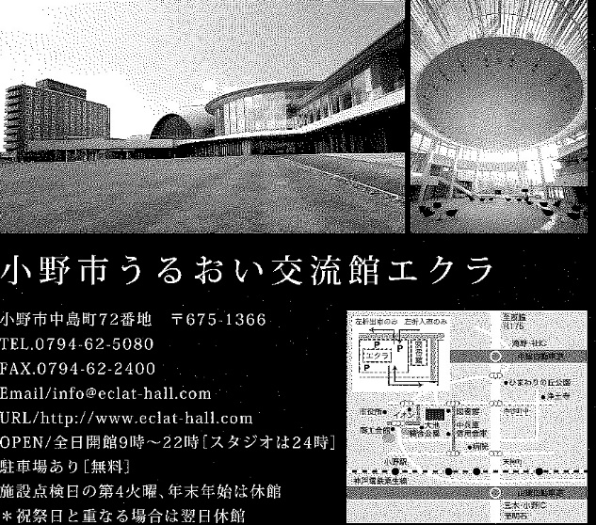
14 その他
本要領のほか別に定めのない事
項については主催者と出展者が協
議のうえ定めるものとする。

（別紙１＿出展申込書）

兵庫県農機商組購買事業第２１回展示会出展申込書
令和７年 月 日
兵庫県農業機械商業協同組合
理事長 市川 廣 様
会 社 名

代表者名

担当者名

電話番号
Fax番号
e-mailｱﾄﾞﾚｽ

購買事業展示会開催要領８の規定に基づき、下記のとおり出展を申し込みます。

記

１ 展示小間数 小間

２ 出展品目一覧表 別紙のとおり（ 品目）

３ 電源使用の有無 使用する（ ｖ）、使用しない

４ エンジン使用実演の有無 有り ・ 無し

５ テーブルクロスレンタル有料 要 （ 枚） ・ 不要
※各自用意される場合は不要に〇してください。テーブルに直接展示品は置けません。

６ その他特記事項

以上
(商品カタログファイリング用 会社見出し書式サンプル)

会社名

連絡先
営業所名
住所

担当責任者

電 話

F A X

e-mail

ホームページ http://www.

書式は自由です。適宜、工夫してお使い下さい。
兵庫県農機商組購買事業第２１回展示会出展品目一覧表兼注文書
出展会社名
（注）１ 組合員渡し価格（展示会価格、通常価格）、希望小売価格は全て税抜価格とする。
２ 目玉商品は備考欄に〇印をつける。
上記のとおり注文します。
会社名（組合員名）
担当者名
電話番号
Fax番号

『エクセル様式は、兵庫県農業機械商業協同組合のホームページからダウンロードできます。』
この様式は、随時お使いください。任意様式ですので、強制ではありません。
(別紙２ 出席者 報告書)
令和７年 月 日

兵庫県農業機械商業協同組合 御中
(FAX０７９０－４７－１５３７)

会 社 名

担当者名

下記のとおり、報告いたします。

記
展示会出席者氏名 | 意見交換会に  出席します | 備 考

※提出期限(確定版：２月２６日（水)
(その後に修正があれば、随時報告ください)

以上

